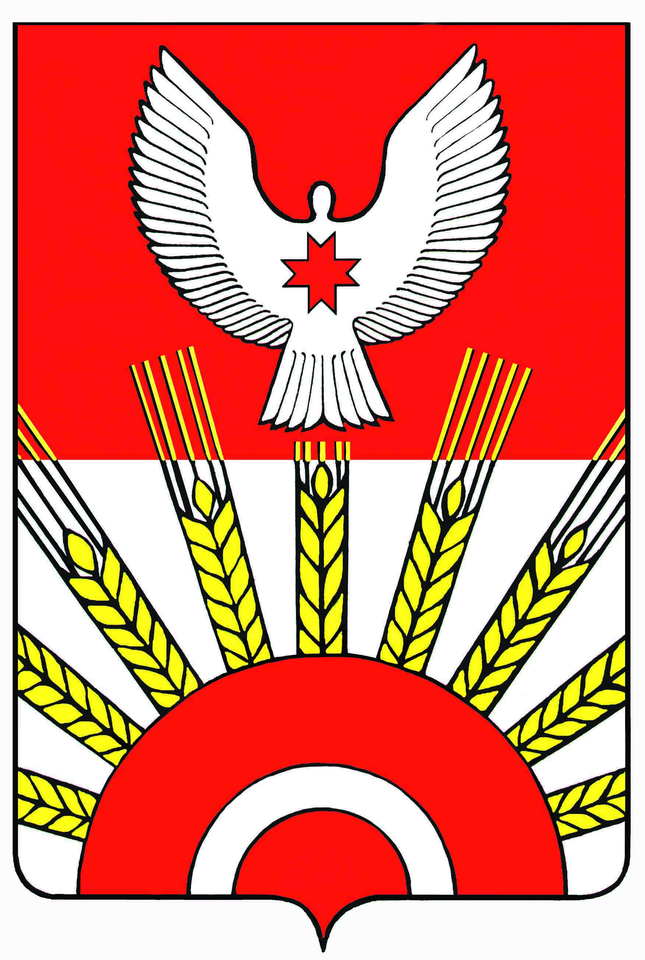

Р Е Ш Е Н И Е
Совета депутатов муниципального образования «Киясовский район»

Об утверждении перечней мест на территории МО «Киясовский район»,
нахождение в которых может причинить вред здоровью детей, их физическому, интеллектуальному, психическому, духовному и нравственному развитию

В соответствии с Законом Удмуртской Республики от 27 сентября 2011 года
№ 59-РЗ «О мерах по защите здоровья и развития детей в Удмуртской Республике», заключением Республиканской экспертной комиссии для оценки предложений об определении мест, нахождение в которых может причинить вред здоровью детей, их физическому, интеллектуальному, психическому, духовному и нравственному развитию, общественных мест, в которых в ночное время не допускается нахождение детей без сопровождения родителей (лиц, их заменяющих), а также лиц, осуществляющих мероприятия с участием детей, ст. 25 Устава муниципального образования «Киясовский район», Совет депутатов муниципального образования «Киясовский район»
РЕШАЕТ:
1. Утвердить перечень мест на территории муниципального образования «Киясовский район», нахождение в которых может причинить вред здоровью детей, их физическому, интеллектуальному, психическому, духовному и нравственному развитию. (Приложение № 1).
2. Утвердить перечень мест на территории муниципального образования «Киясовский район», в которых в ночное время не допускается нахождение детей без сопровождения родителей (лиц, их заменяющих), а также лиц, осуществляющих мероприятия с участием детей. (Приложение № 2).
3. Опубликовать настоящее решение в Вестнике правовых актов органов местного самоуправления муниципального образования «Киясовский район».

Глава муниципального образования
«Киясовский район» А.В. Максимов

с. Киясово
20 августа 2012 года
№ 74

Приложение № 1
к решению Совета депутатов
МО «Киясовский район»
от 20.08.2012 года № 74

Перечень мест на территории муниципального образования
«Киясовский район», нахождение в которых может причинить
вред здоровью детей, их физическому, интеллектуальному, психическому,
духовному и нравственному развитию

№ п/п | Наименование мест | Адрес | Собственник
1. | Бар «Салават» | д. Карамас-Пельга,  ул. 50 лет Октября, д. 17 а | ИП «Салават»

Приложение № 2
к решению Совета депутатов
МО «Киясовский район»
от 20.08.2012 года № 74

Перечень мест на территории муниципального образования
«Киясовский район», в которых в ночное время не допускается нахождение
детей без сопровождения родителей (лиц, их заменяющих),
а также лиц, осуществляющих мероприятия с участием детей

№ п/п | Наименование мест | Адрес | Собственник
1. | Кафе «Глория» | с. Киясово,  ул. Красная, д.8 | ООО «Глория»
2. | Бар «Глория» | с. Киясово,  ул. Красная, д.8 | ООО «Глория»
3. | Кафе «Тигран МЦ» | с. Киясово,  ул. Советская, д. 46 а | ООО  «Тигран МЦ»

